企业名称变更提供:
- 应提供工商管理部门出具的“企业名称变更核准通知书”原件及复印件一份（加盖单位公章）
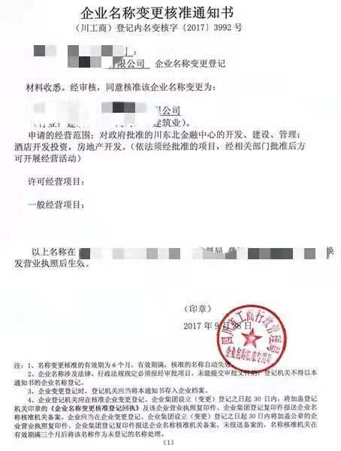
- 变更后的单位营业执照原件及复印件各一份（加盖单位公章）
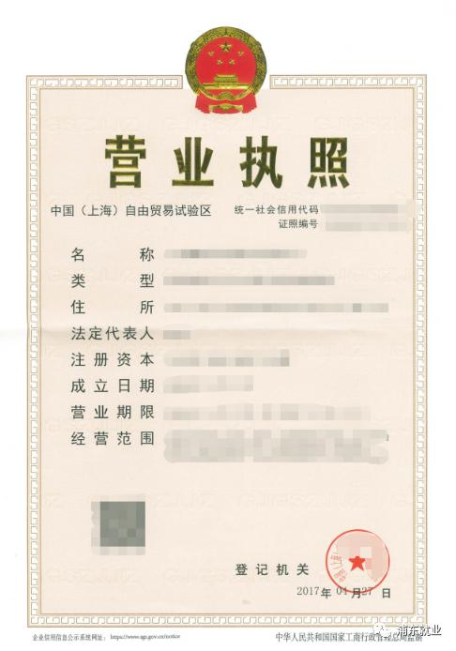
机关、事业单位名称变更提供:
- 应提供机构编制委员会批准的单位名称变更批文原件及复印件各一份（加盖单位公章）

- 变更后的统一社会信用代码证书或事业单位法人证书原件及复印件各一份（加盖单位公章）

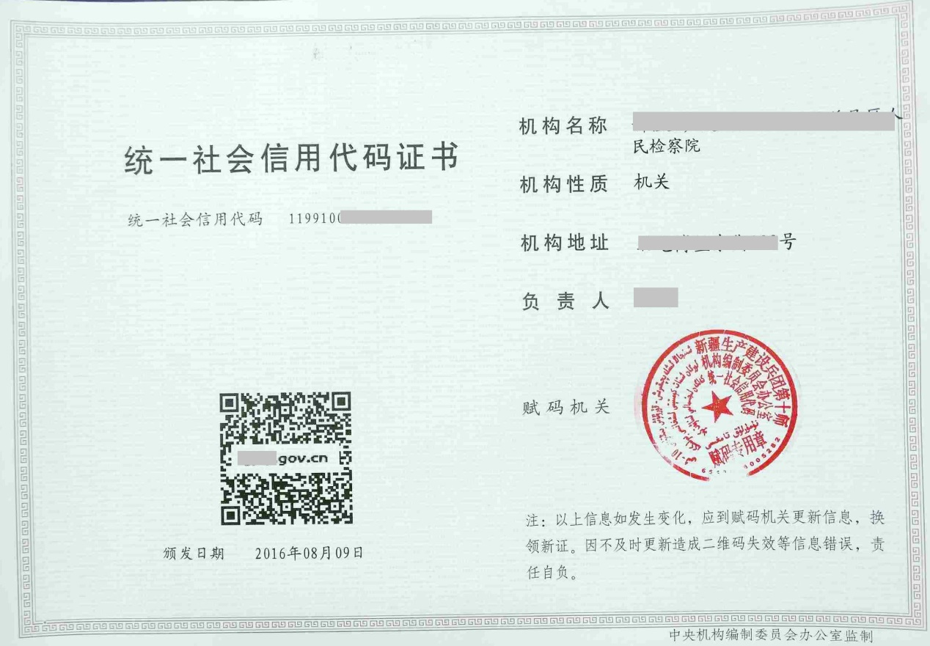

社会团体名称变更提供：
应提供变更后的社会团体法人登记证书原件及复印件各一份（加盖单位公章）
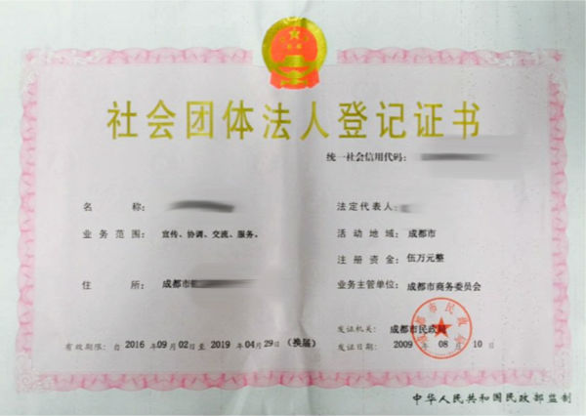
民办非企业单位名称变更提供:
应提供变更后的民办非企业单位登记证书原件及复印件各一份（加盖单位公章）
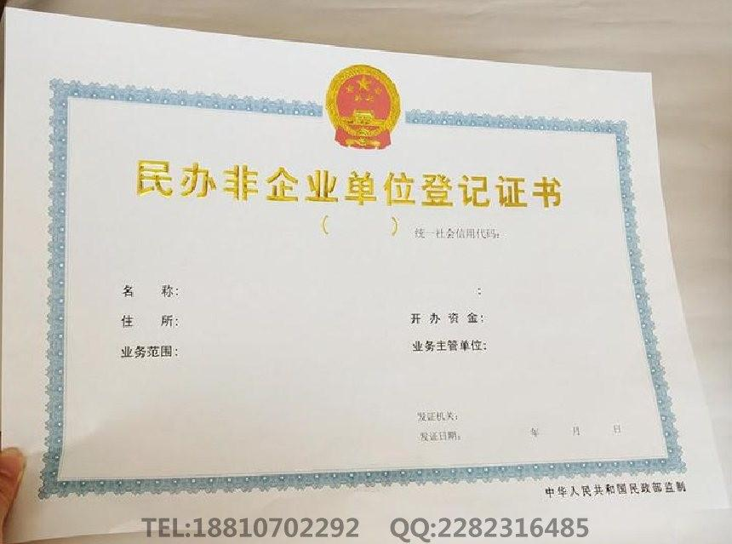
其他单位名称变更提供:
应提供变更后的统一社会信用代码证书原件及复印件各一份（加盖单位公章）
法定代表人（或负责人）变更提供:
- 变更后法定代表人（或负责人）身份证明复印件一份（加盖单位公章）

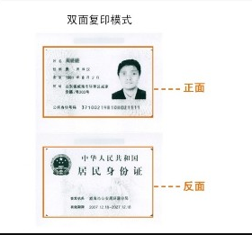
- 变更后统一社会信用代码证件等有效证件原件及复印件一份:
单位经办人变更提供：变更后单位经办人身份证原件及复印件一份（加盖单位公章）

单位授权使用部门印章变更。《单位住房公积金业务印章使用授权书》一份（加盖单位公章）。

